




การมีส่วนร่วมของหัวหน้าสถานี
ปีงบประมาณ 2566
ของสถานีตำรวจภูธรบางบ่อ

การมีส่วนร่วมของหัวหน้าสถานี
กิจกรรมการเสริมสร้างคุณธรรม จริยธรรม การต่อต้านการทุจริต/สินบนในหน่วยงานหน่วยงาน

1.การประกาศเจตนารมณ์
พ.ต.อ.ศุภกร บูรณะภักดีตระกูล ผกก.สภ.บางบ่อ ประกาศเจตนารม์ของหน่วยงาน ประกาศเจตนารมณ์ ในการป้องกันการและต่อต้านการทุจริตชองสถานี และประกาศ เจตนารมณ์ไม่รับของขวัญ และสินบนอื่นใด ทุกชนิดจากการปฏิบัติหน้าที่ ในหน่วยงาน

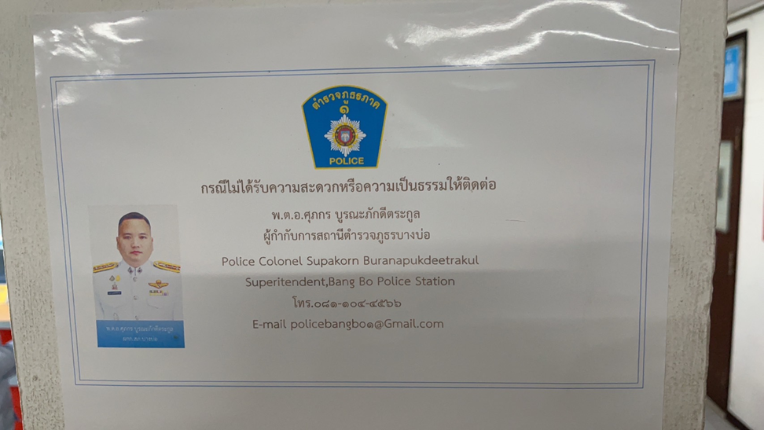

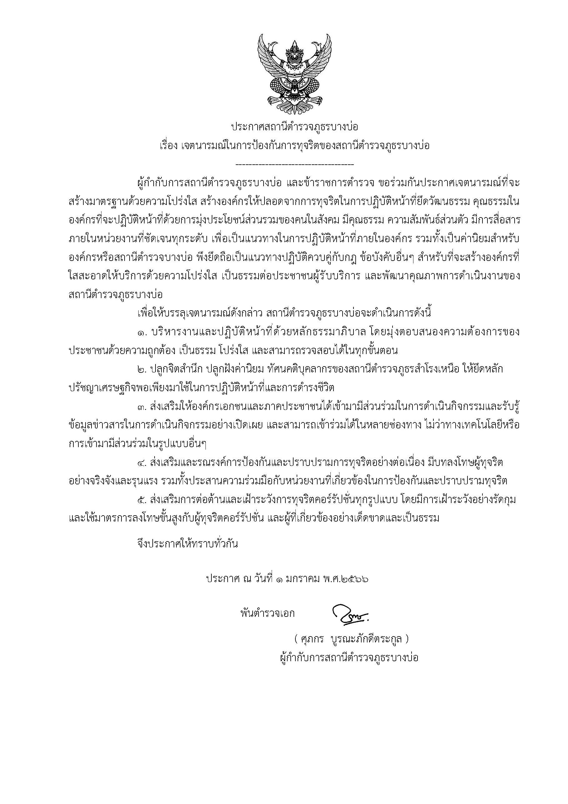



ประกาศลงหน้าเว็บไซต์หน่วยงาน
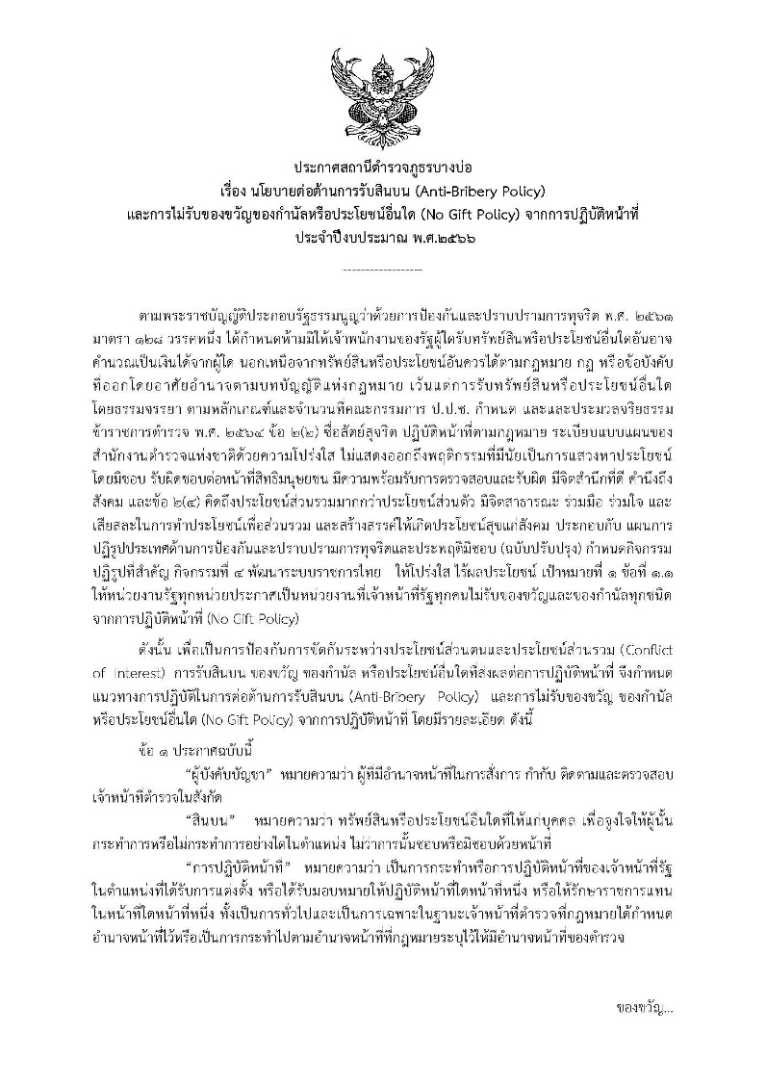
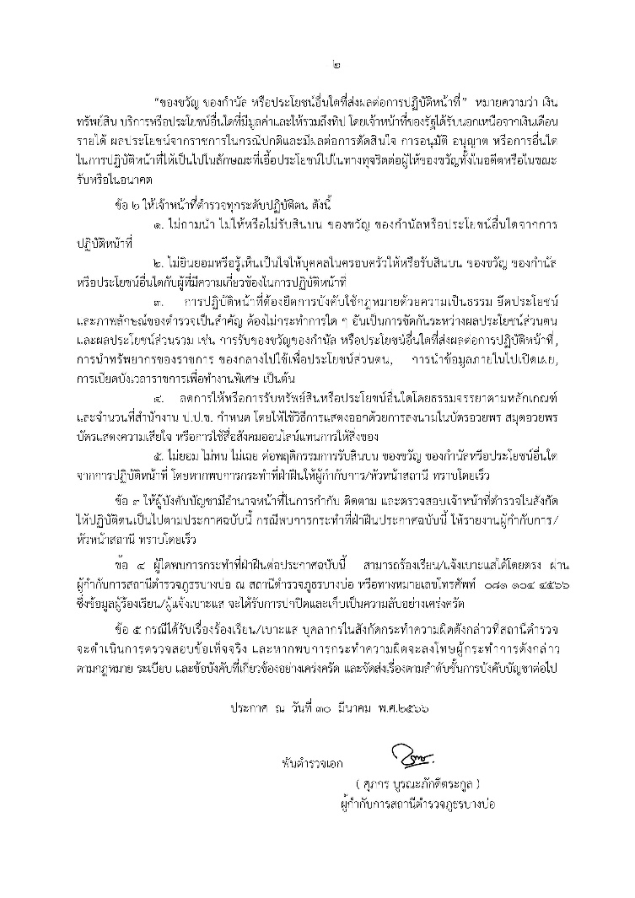

ข้าราชการตำรวจทุกสายงาน

ร่วมประกาศ ไม่ให้ ไม่รับ และจะต่อต้านการทุจริตทุกรูปแบบ (NO GIFT POLICY)

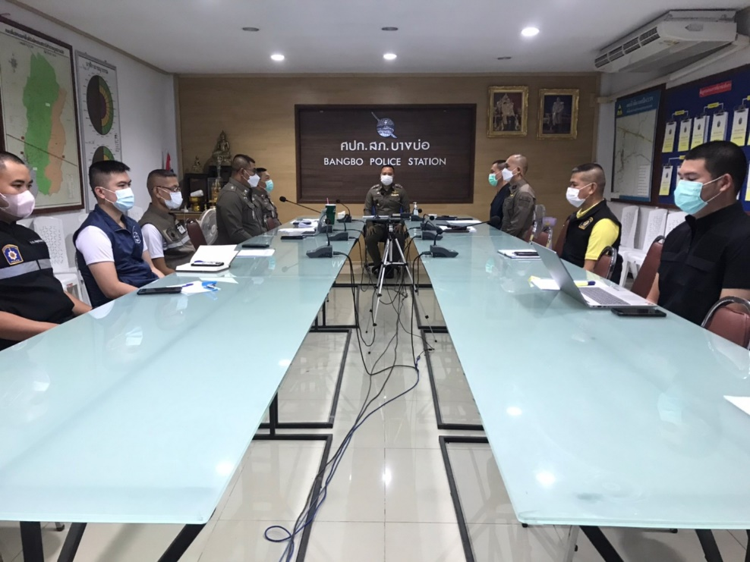

๒.จัดอบรมเสริมสร้างคุณธรรม จริยธรรม และจรรยาบรรณตำรวจ
วันที่ 30 มี.ค.2566 พ.ต.อ.ศุภกร บูรณะภักดีตระกูล ผกก.สภ.บางบ่อ จัดอบรมข้าราการตำรวจในสังกัด เรื่อง ข้าราชการตำรวจพึงปฏิบัติตน เพื่อรักษาจริยธรรม ในการประชุมบริหารประจำเดือนของหน่วย
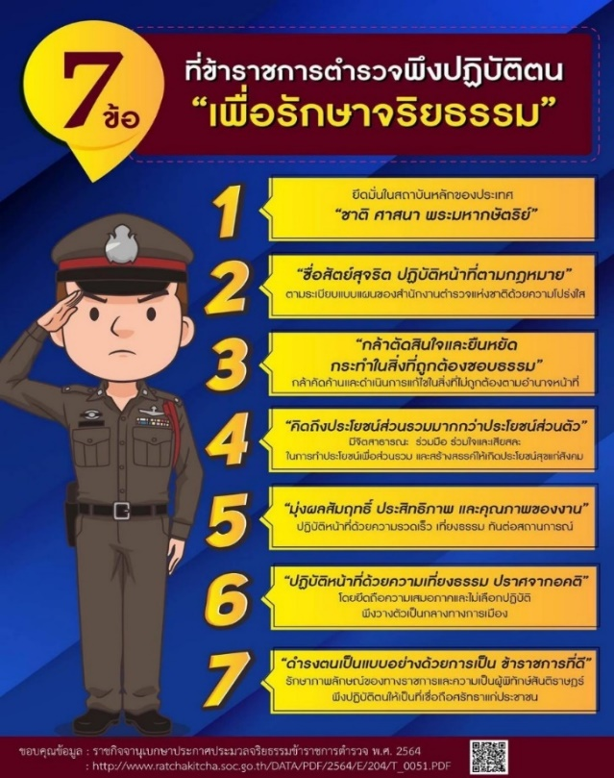

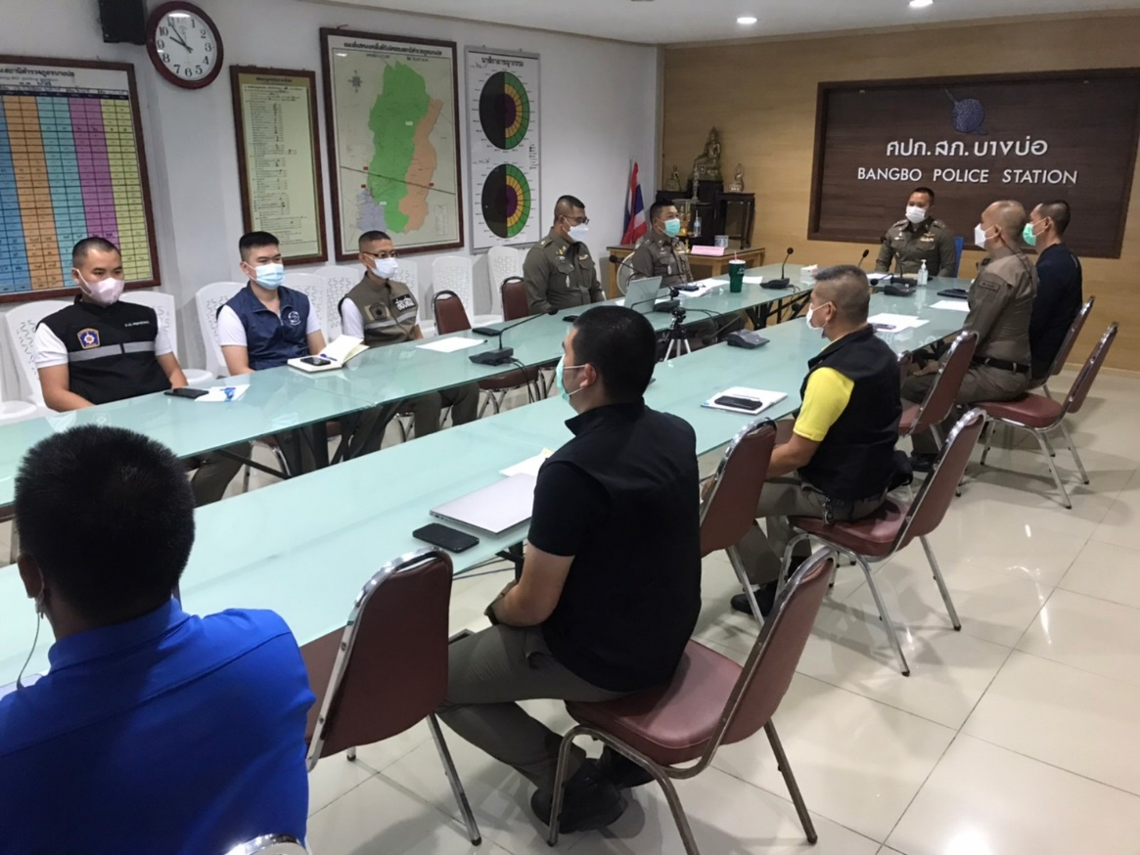

30 มี.ค.66 พ.ต.อ.ศุภกร บูรณะภักดีตระกูล ผกก.สภ.บางบ่อ จัดอบรมข้าราการตำรวจในสังกัด เรื่อง การเสริมสร้างคุณธรรม จริยธรรม และจรรยาบรรณตำรวจ
เรื่อง การครองคน ครองตน ครองงาน
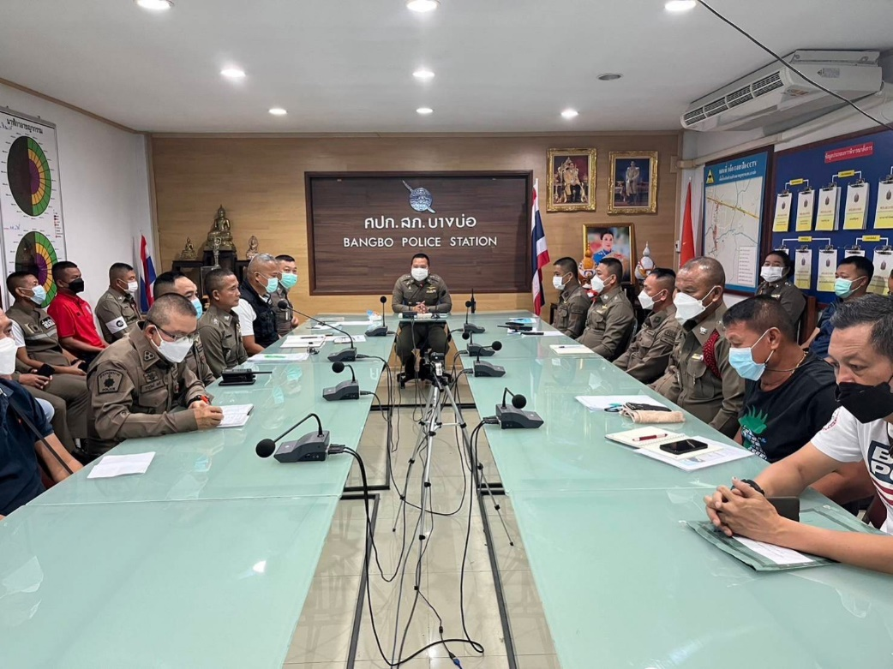
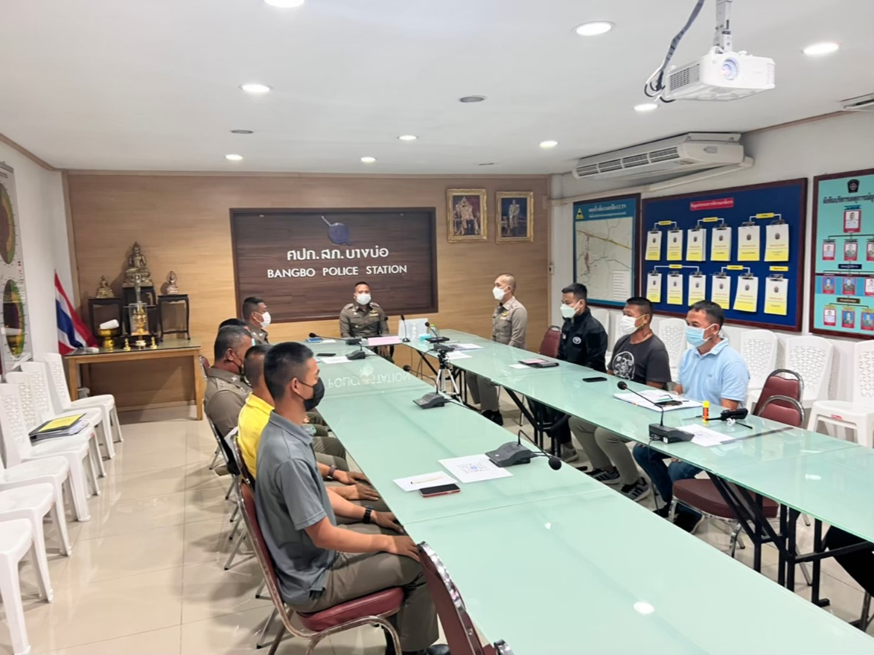

30 มี.ค.66 พ.ต.อ.ศุภกร บูรณะภักดีตระกูล ผกก.สภ.บางบ่อ จัดอบรมข้าราการตำรวจในสังกัด เรื่อง การเสริมสร้างคุณธรรม จริยธรรม และจรรยาบรรณตำรวจ
ให้ยึดหลักพระพุทธศาสนา รักษาวินัยและกฎหมาย ดำเนินชีวิตตามหลักเศรษฐกิจพอเพียง

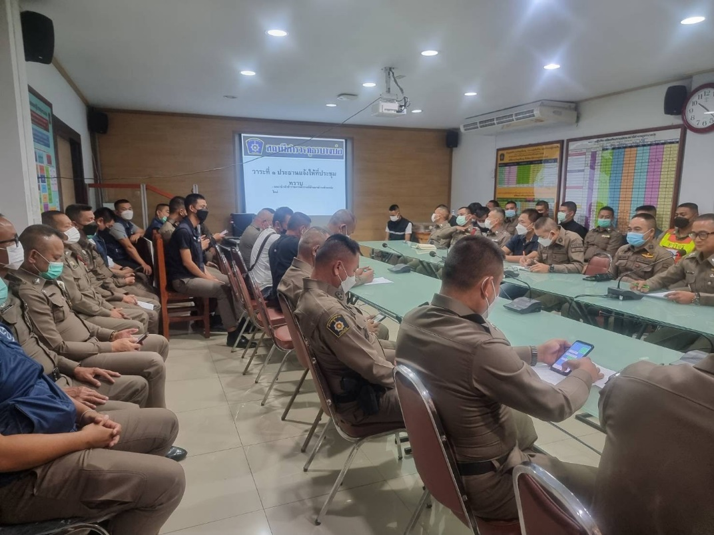

กิจกรรมประชุมชี้แจง เน้นย้ำ ให้ข้อมูล การประเมินคุณธรรมและความโปร่งใสในการดำเนินงานของหน่วยงานภาครัฐ
(Integrity & Transparency Assessment : ITA ) ของสถานีตำรวจ
(กิจกรรม Police ITA 2023)

๑. ประชุมชี้แจงกิจกรรม Police ITA 2023ในการประชุมบริหารภายในหน่วย
วันที่ 30 มี.ค.2566 พ.ต.อ.ศุภกร บูรณะภักดีตระกูล ผกก.สภ.บางบ่อ เป็นประธานประชุมชี้แจง เน้นย้ำ ให้ข้อมูล การประเมินคุณธรรมและความโปร่งใสในการดำเนินงานของหน่วยงานภาครัฐ (Integrity & Transparency Assessment : ITA ) ของสถานีตำรวจ (กิจกรรม Police ITA 2023) และประชาสัมพันธ์ให้ข้าราชการตำรวจในสังกัด สภ.บางบ่อ ได้รับทราบและ รับรู้ในกิจกรรมต่างๆ

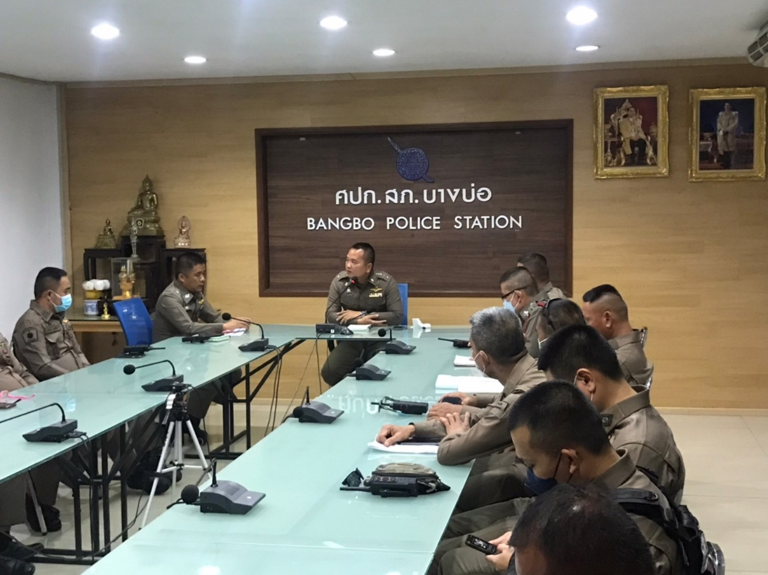

๒. จัดประชุม อบรมชี้แจงคณะทำงาน ITA
วันที่ 5 กุมภาพันธ์ 2566 พ.ต.อ.ศุภกร บูรณะภักดีตระกูล ผกก.สภ.บางบ่อ ได้แต่งตั้งคณะทำงาน POLICE ITA ของสถานีตำรวจภูธรบางบ่อ ขึ้นมาและมีการจัดเรียกประชุมเพื่อวางแนวทางใน กิจกรรม และวางแผนเพื่อให้ได้ข้อมูลครบถ้วนถูกต้องและติดตามผลงานการดำเนินการเป็นประจำ
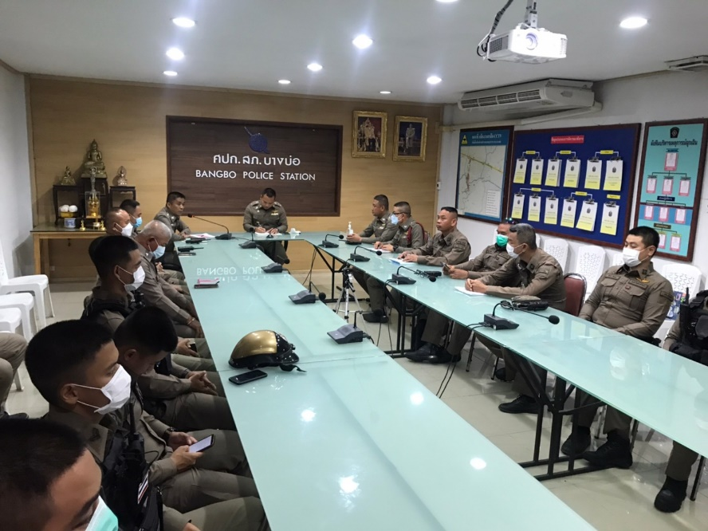
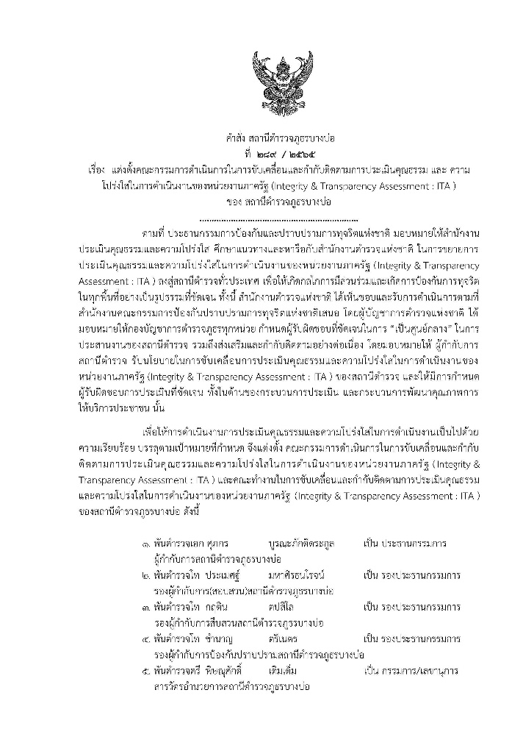
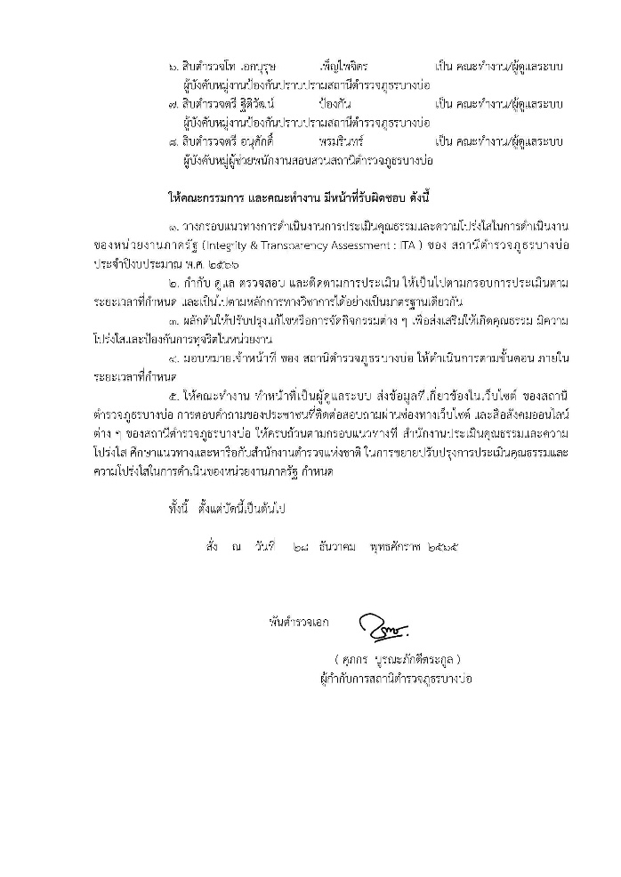

๓.กิจกรรม การประเมิน
และ แจ้งข้อขัดข้องให้รับทราบ เพื่อ ดำเนินการแก้ไข และวางแผนงานต่อไป
๓.๑. วันที่ 28 ธ.ค.2565 พ.ต.อ.ศุภกร บูรณะภักดีตระกูล ผกก.สภ.บางบ่อ ได้มีการจัดประชุม เจ้าหน้าที่ธุรการทุกสายงาน เพื่อติดตามผลการดำเนินการและ ขอข้อมูลในด้านต่างๆ เพื่อประกอบ ในกิจกรรม POLICE ITA 2023 โดย ได้รับความร่วมมือเป็นอย่างดีมาโดยตลอด
ปฏิทิน ITA

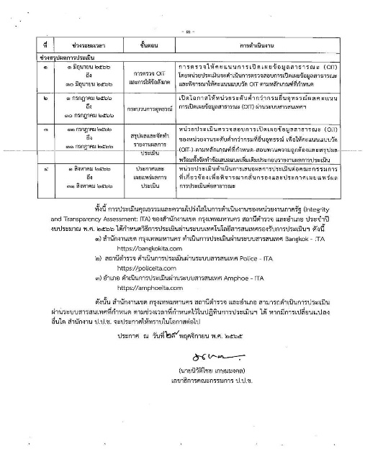
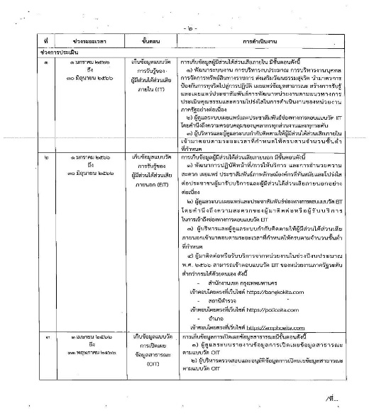
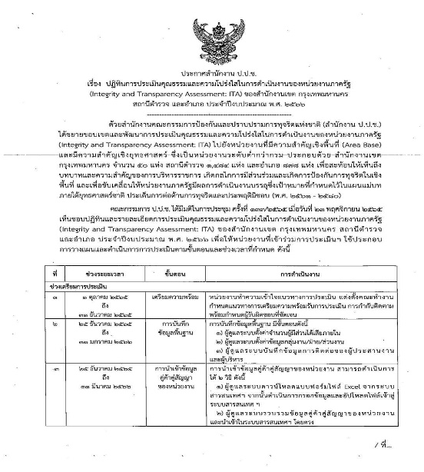
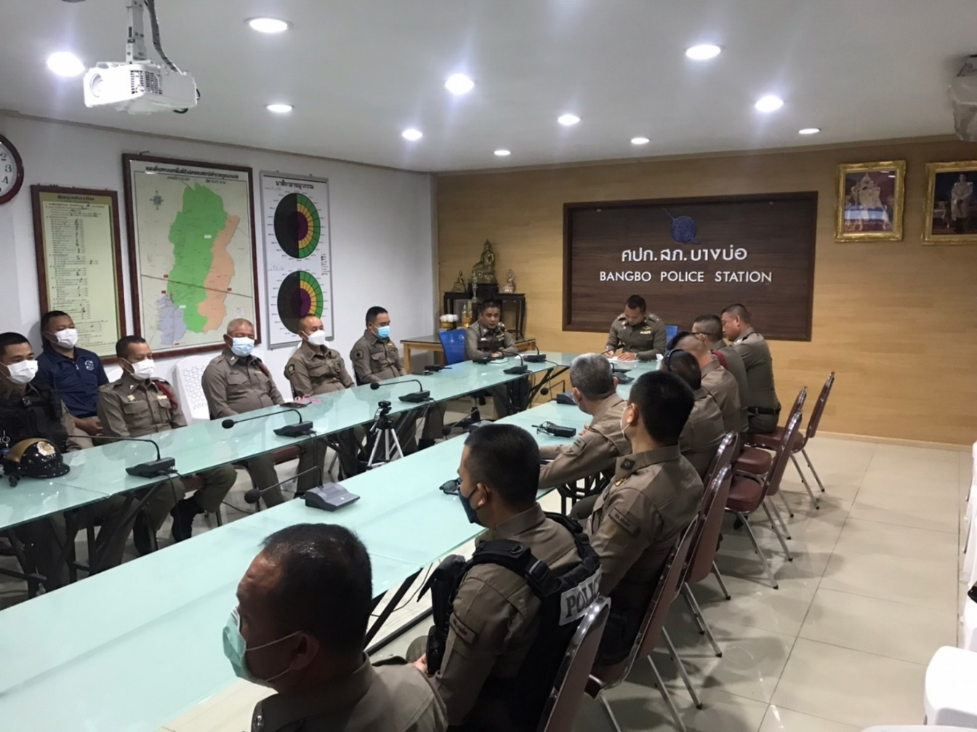

3.2. วันที่ 5 ก.พ.2566 พ.ต.อ.ศุภกร บูรณะภักดีตระกูล ผกก.สภ.บางบ่อ ได้มีการจัดประชุม เจ้าหน้าที่ทุกสายงาน เพื่อติดตามผลการดำเนินการและ ขอข้อมูลในด้านต่างๆ เพื่อประกอบ ในกิจกรรม POLICE ITA 2023 โดย ได้รับความร่วมมือเป็นอย่างดีมาโดยตลอด
